**Мастер – класс для родителей**

**«Развитие мелкой моторики у детей раннего возраста»**

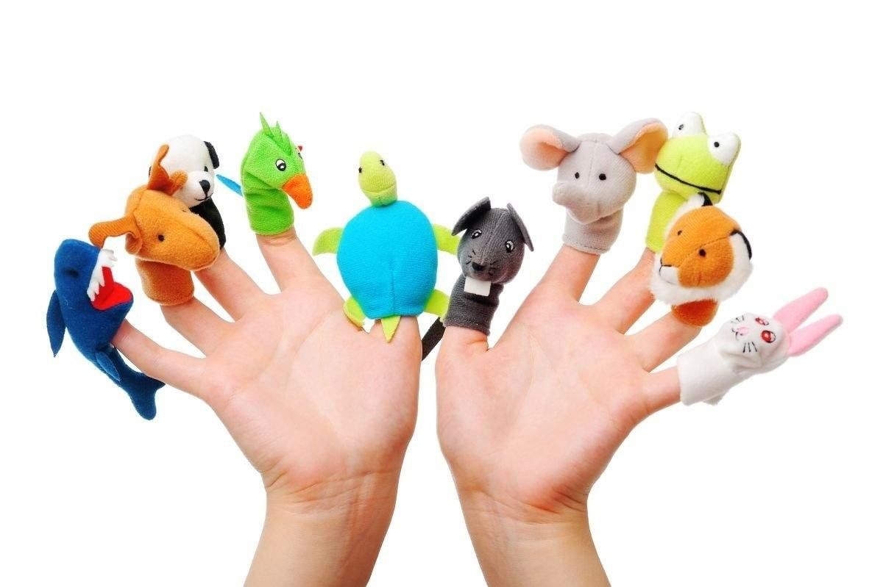

**Мастер – класс для родителей**

**«Развитие мелкой моторики у детей раннего возраста»**

**Цель мастер** **– класса**:

Помочь родителям в минимальных затратах сил и времени на целенаправленную работу по развитию мелкой моторики и сенсорному развитию детей младшего дошкольного возраста в домашних условиях.

**Задачи:**

1. Познакомить родителей с эффективными методами использования пальчиковой гимнастики в жизни ребёнка.

2. Активизировать самостоятельную работу родителей, дать им возможность заимствовать элементы педагогического опыта для улучшения собственного.

3. Познакомить родителей с рекомендациями по проведению пальчиковой гимнастики, с этапами разучивания пальчиковых игр. Истоки способностей и дарований детей – на кончиках их пальцев. От пальцев, образно говоря, идут тончайшие нити – ручейки, которые питают ум ребенка. Другими словами, чем больше мастерства в детской руке, тем умнее ребенок (В. Сухомлинский).

Уже достаточно давно специалисты, изучающие особенности развития детской психики, говорят о необходимости больше внимания уделять вопросу развития мелкой моторики рук детей. Дело в том, что уровень речевого развития ребенка находится в прямой зависимости от способности малыша совершать пальчиками тонкие движения, брать мелкие предметы, свободно действовать кистями рук. До тех пор, пока движения пальцев не станут свободными, развития речи и мышления добиться не удастся. В коре головного мозга отделы, отвечающие за тонкую ручную моторику и артикуляцию, находятся рядом и тесно связаны. Рука как бы подталкивает формирование речи. Следовательно, тренируя тонкую ручную моторику у ребенка, мы стимулируем его речь. А благодаря пальчиковым играм кисти приобретают хорошую подвижность, гибкость, исчезает скованность движений. Разучивая тексты с гимнастикой, малыш не только станет лучше говорить, но и разовьет воображение и память. Кроме того, подобные занятия помогают развить творческие способности детей. Однако пальчиковые игры – это, прежде всего веселые занятия, а уж потом развитие и обучение. Основная деятельность дошкольника, как известно – это игра. А если игра содержит в себе рифмованную речь и движения, то она полностью соответствует потребностям, присущим дошкольному возрасту, и нравится детям. На кончиках пальцев много нервных окончаний, поэтому работа рук способствует -психическому успокоению, так порой необходимому нашим детям.

Уважаемые родители, я предлагаю вам побыть детьми и поиграть со мной в пальчиковые игры. Японская пословица гласит: Расскажи мне – я услышу, Покажи мне – я запомню, Дай мне сделать самому – я пойму!» Действительно, пальчиковая гимнастика полностью отвечают этим трем принципам: «Слышу. Вижу. Делаю». Дети слышат объяснение, видят последовательность выполнения различных действий и затем выполняют задание сами. Хотелось бы напомнить, что, играя с ребенком в пальчиковые игры, произнося вслух тот или иной стишок, напевая песню нельзя забывать об эмоциональной окраске голоса. Меняйте тембр и скорость речи, делайте паузы, подчеркивайте отдельные слова, рассказывайте весело. Итак-приступим

**Будем пальчики считать**

Будем пальчики считать, на руке их целых пять!

(*Согнуть пальцы в кулачок,*

*затем по очереди разгибать их,*

*начиная с большого пальца.*)

Этот пальчик боковой, называется большой,

Указательный – второй, будем мы дружить с тобой,

Средний пальчик посредине, значит, средний ему имя.

А четвертый – безымянный, очень вялый и упрямый.

Ну, а маленький любимец, называется мизинец!

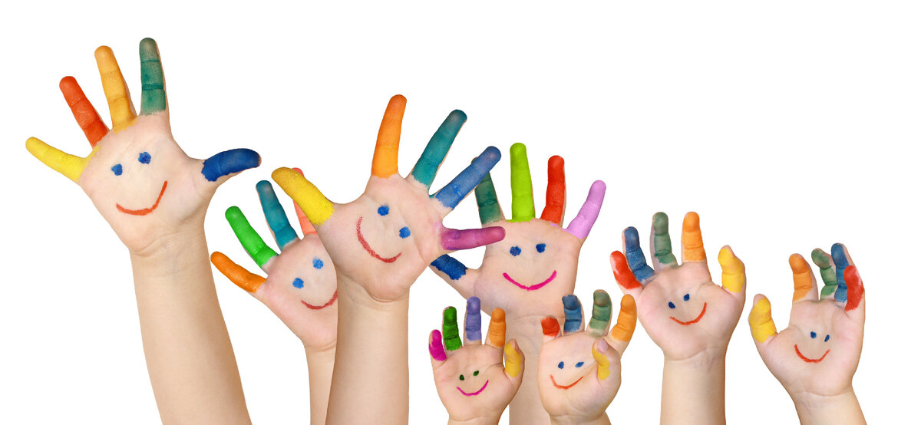

**Зайчик**

К нам сегодня в гости пришел зайчик. Но на улице очень холодно и он замерз. А что б он согрелся нужно с ним поиграть.

*(все встают в круг и повторяют за воспитателем)*

Зайка беленький сидит и ушами шевелит,

Вот так, вот так. Он ушами шевелит

*(садятся на корточки. Двигают кистями рук над головой)*

Зайке холодно сидеть- надо лапочки погреть

Вот так. Вот так. Надо лапочки погреть

*(встают, поглаживают одной рукой другую потом наоборот.)*

Зайке холодно стоять- надо зайке поскакать

Вот так. Вот так. Надо зайке поскакать

*(прижимают к груди кисти рук (как лапки) и прыгают на месте)*

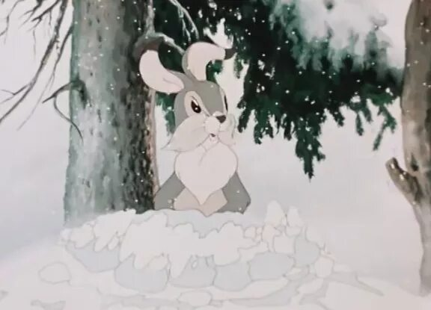

**Есть у Киски глазки**

Есть у киски глазки

*(показывают на свои глаза)*,

Есть у киски ушки

*(приставляют ладошки к голове и шевелят ими, как ушками)*.

Есть у киски лапки,

Мягкие подушки.

(*Сжимают и разжимают кулачки,****пальчики врозь -****«кошка выпускает коготки»*.)

Киска, Киска , не сердись

(*грозят пальчиком)*,

Не царапай деток,

Брысь!

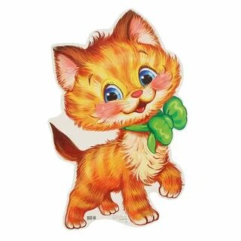

**Мы кружок нарисовали**

Мы кружок нарисовали,

Наши пальчики устали,

Мы руками потрясём,

Рисовать опять начнём.

Мы черту нарисовали…

Мы волну нарисовали…

Точки мы нарисовали...

Рисуем на ладони кружочек, черточку, волну, точки, а

потом – встряхиваем кистями рук.

. 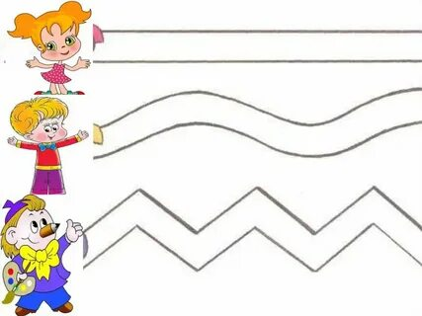

**Ладушки ладошки**

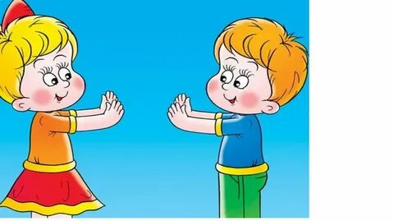

Ладушки-ладошки                      *вытягивают руки вперед, поворачивают*

У ребяток-крошек                       *ладони вверх-вниз.*

Кашку варили                              *водят указательным пальцем одной руки по*

Кукол кормили                            *ладони другой.*

Так!                                               *Вытягивают руки вперед ладонями вверх*

Ладушки-ладошки                      *поворачивают ладони вверх-вниз.*

У ребяток-крошек

Молотком стучали,                     *стучат кулачками друг о друга.*

Гвозди забивали.

Так!

**У жирафа пятна**

1.    У жирафов пятна, пятна, пятна, пятнышки везде.

У жирафов пятна, пятна, пятна, пятнышки везде.

(Хлопаем по всему телу ладонями.)

На лбу, ушах, на шее, на локтях, на носах, на животах, на коленях и носках. (Обоими указательными пальцами дотрагиваемся до соответствующих частей тела).

2.    У слонов есть складки, складки, складки, складочки везде. У слонов есть складки, складки, складки, складочки везде. (Щипаем себя, как бы собирая складки).

На лбу, ушах, на шее, на локтях, на носах, на животах, на коленях и носках. (Обоими указательными пальцами дотрагиваемся до соответствующих частей

1. У котяток шёрстка, шёрстка, шёрстка, шёрсточка везде. У котяток шёрстка, шёрстка, шёрстка, шёрсточка везде. (Поглаживаем себя, как бы разглаживая шёрстку) На лбу, ушах, на шее, на локтях, на носах, на животах, на коленях и носках. (Обоими указательными пальцами дотрагиваемся до соответствующих частей тела).

    4.А у зебры есть полоски, есть полосочки везде. А у зебры есть полоски, есть полосочки везде. (Проводим ребрами ладони по телу рисуем полосочки). На лбу, ушах, на шее, на локтях, на носах, на животах, на коленях и носках. (Обоими указательными пальцами дотрагиваемся до соответствующих частей тела).

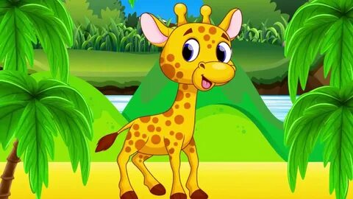

Дома вы можете поиграть и в такие игры как **Мотальщики** (дети берутся за палочки, привязанные с концов веревки и стараются как можно быстрее наматывать веревку на свою палочку. К противоположному концу веревки можно привязать машинку, или какую-то другую игрушку. Побеждает тот, кто быстрее домотает веревку) , Золушка (расыпать крупную крупу на стол, такую как фасоль или горох, и пинцетом собрать ее в другую емкость).

Надеюсь, Вы приобрели сегодня знания о пальчиковых играх. Послушайте, замечательное стихотворение Александры Лопатиной «Две руки».

Нам две руки природою даны,

И обе драгоценны и нужны.

Одна дары от жизни принимает,

Другая их с поклоном возвращает.

А что же остается у того,

Кто не жалеет в жизни ничего?

В его руках богатство остается,

Оно любовью к ближнему зовется.

**Желаю творческих успехов Вам и вашим детям.**